1、从mysql5.6开始 实现主从复制的方式有两种： 基于日志（binlog）、基于GTID(全局事物标识符)

基于日志（binlog） 的分类:
- 基于sql复制 ：在master上执行的sql ，同样也会在 slave 上执行。 mysql默 认是采用语句语句复制 效率比较高 。一旦发现无法精准复制时会基于行复制
- 基于行复制 ：把在master上改变的数据行，复制到slave上 而不是执行sql从 mysql5.0开始支持
- 混合类型复制 ：默认先基于sql语句复制一旦发现无法精准复制时会基于行复制
通过 在/etc/my.cnf 配置 binlog_format= 属性来实现

- 主从复制(A/B复制) 只是 读写分离的 前提 ， 实现读写分离 应该先实现 主从复制

复制过滤的含义 ：可以复制数据库中的一部分数据 分为两种复制过滤 ：
- 在master配置过滤二进制日志中的事件 （颗粒度：对整个库的数据复制）
- Binlog-do-db 表示需要复制什么
- binlog-ignore-db 不需要复制的库（在配置时，一般是不需要复制mysql库）
注意：在配置时一般都是二选一
- 在slave配置过滤中继日志中的事件（颗粒度：可以实现对表数据的复制）
- replicate-do-db
- replicate-do-table
- replicate-ignore-db
- replicate-ignore-table
- replicate-rewrite-db
- replicate-wild-do-Table
- replicate-wild-ignore-Table

- 配置master数据库
  - 编辑 /etc/my.cnf 在[mysqld] 中增加 如下配置
## 设置 server_id不能重复，一般设置为 IP后一位
server_id=126

## 复制过滤：需要备份的数据库，输出 binlog
#binlog-do-db=roncoo

## 复制过滤：不需要备份的数据库，不输出（mysql 库一般不同步，即默认同步其他的库）
binlog-ignore-db=mysql

##开启二进制日志功能， 名字可以随便取，最好有含义
log-bin=edu-mysql-bin

## 为每个 session 分配的内存，在事务过程中用来存储二进制日志的缓存
binlog_cache_size=1M

## 主从复制的格式（mixed,statement,row，默认格式是 statement）日志的分类
binlog_format=mixed

## 二进制日志自动删除/过期的天数。默认值为 0，表示不自动删除。 expire_logs_days=7

## 跳过主从复制中遇到的所有错误或指定类型的错误，避免 slave 端复制中断。
## 如：1062 错误是指一些主键重复，1032 错误是因为主从数据库数据不一致
slave_skip_errors=1062
- 重启主节点的数据库服务
Service mysql restart
- 登录数据库 (或使用navicat远程登录也可以)
Mysql -uroot -p 然后输入密码
- 创建数据库同步用户，并赋予权限 （为什么 ：节点slave要连接master节 点读日志 复制数据， 但是并不是所有连接master的节点都能复制数据 ，需 要为从节点创建用户并指定权限）
grant replication slave, replication client on *.* to 'repl'@'172.30.3.126' identified by 'mayadong';

- 刷新权限表
flush privileges;
- 查询主节点状态 ：show master status;
日志文件 ：edu-mysql-bin.000003
位置 ：428
不复制的库 ：mysql
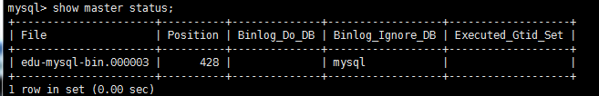

- 创建库和表并添加数据
  - 创建数据库并指定字符集：
create database care DEFAULT charset utf8 collate utf8_general_ci;
  - 创建表
CREATE TABLE USER(
id INT(11) NOT NULL PRIMARY KEY AUTO_INCREMENT COMMENT '主键id',
name VARCHAR(50) NOT NULL COMMENT '用户名',
pwd VARCHAR(50) NOT NULL COMMENT '密码'
)ENGINE = INNODB AUTO_INCREMENT = 2 DEFAULT CHARSET = utf8 COMMENT '用户 信息表'
  - 添加测试数据

- 为了保证 master和slave数据的一致性采用master主备份来实现数据的一致
  - 先锁住临时表
flush tables with read lock;
  - 退出mysql库 ，使用 命令将care库数据结构导出 /tmp目录下
mysqldump -p3306 -uroot -p --add-drop-table care > /tmp/edu-master-care.sql;
- care库数据结构数据备份完后，进入登录mysql对临时表进行解锁
  - mysql -uroot -p 然后输入密码
  - unlock tables;
- 退出mysql库，然后将备份的care数据结构edu-master-care.sql 远程拷贝 到slave节点上/tmp目录下
scp /tmp/edu-master-care.sql root@172.30.3.126:/tmp/
然后询问yes/no yes 再入密码

- 配置slave从节点 ，编辑/etc/my.cnf文件将一下配置添加至[mysqld]标签下
##设置 server_id不重复，一般设置为 IP 后面一位
server_id=126
##复制过滤：需要备份的数据库，输出 binlog
#binlog-do-db=care
##复制过滤：不需要备份的数据库，不输出（mysql库一般不同步）
binlog-ignore-db=mysql
##开启二进制日志，以备 Slave作为其它 Slave的 Master时使用
log-bin=edu-mysql-slave1-bin
##为每个session分配的内存，在事务过程中用来存储二进制日志的缓存
binlog_cache_size = 1M
##主从复制的格式（mixed,statement,row，默认格式是 statement）
binlog_format=mixed
##二进制日志自动删除/过期的天数。默认值为 0，表示不自动删除。
expire_logs_days=7
##跳过主从复制中遇到的所有错误或指定类型的错误避免slave端复制中断。
##如：1062错误是指一些主键重复，1032错误是因为主从数据库数据不一致
slave_skip_errors=1062
## relay_log配置中继日志
relay_log=edu-mysql-relay-bin
## log_slave_updates表示 slave将复制事件写进自己的二进制日志
log_slave_updates=1
##防止改变数据(除了特殊的线程) 从节点不能写只允许读，为读写分离做准备
read_only=1

- .重新启动mysql服务
service mysql restart

- 导入前需要手动在mysql中先创建一个care ，不然sql文件执行会报错
create database care DEFAULT charset utf8 collate utf8_general_ci;

- 把 master拷贝过来的care库数据结构 导入slave节点库
mysql -uroot -p care < /tmp/edu-master-care.sql

- 登录mysql 然后设置slave从节点用户 从指定的master主节点上用哪个用 户读取数据
  - Mysql -uroot -p
change master to master_host='172.30.3.165', master_user='repl',
master_password='mayadong',master_port=3306,
master_log_file='edu-mysql-bin.000010', master_log_pos=120,
master_connect_retry=30;
- 在slave上查看主从关系
show slave status\G;
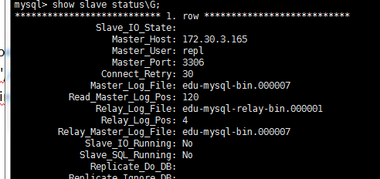
说明 ：master_host、master_user : 和哪一台主节点上的用户建立了关系
master_port :端口
master_log_file : 关联的哪个日志
注意 ：Slave_io_running、Slave_sql_running: 的值为 no ，说明此时 只是 slave 和 master节点只是建立的关系 ，但是并没有实现主从复制因为没有复制数据的线程在跑
- 在slave从节点上启动 主从同步
start slave ;
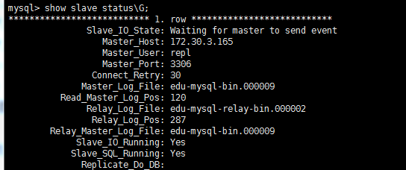

此时Slave_io_running、Slave_sql_running的值为yes 状态,这就说明主从复制的线程已经在运行了 ，实现了 主从复制
注意 ：如果出现Slave_sql_running ： no ；Slave_sql_running ：yes
的情况 可能是再 配置 my.cnf时 server_id的值冲突了
- 在master 查看连接进程（不同的用户登录mysql进行增删改查等操作）
Show processlist\G;
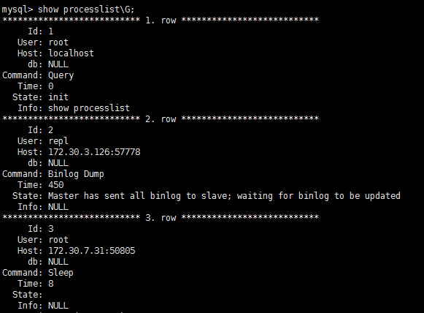
说明：3个连接 进程
1 、 linux 本地root用户登录mysql的连接 进程
- slave从节点repl用户和master建立的连接进程，如果master数据改 变会将数据同步到slave节点
- 使用navicat的在ip地址172.30.7.31机器上远程登录的连接进程

完成主从复制实现 主库数据发生变化，从节点数据自动更新
在测试过程中 如果遇到 同步数据出错 可以在 slave 上重置主从配置设置
1)reset slave;
2)重置配置 ：change master to master_host='172.30.3.165', master_user='repl',
master_password='mayadong',master_port=3306,
master_log_file='edu-mysql-bin.000009', master_log_pos=120,
master_connect_retry=30;
3)启动slave、同步 :start slave;
注意 ： 如果 slave 没有做只读控制的情况下 ，不能直接在slave上dml数据
否则会导致 和 master节点上数据的不一致， 并且主从关系就会断开
需要重新配置
- 重启master service服务
- 查询 show master status;
- 关闭 slave
- 配置 slave ：从哪台节点上的用户 、哪个日志 等读取日志
- 重启 slave

- .
- .
- .
- .
- .

